【卓越远航·暑期社会实践】全力准备，实践起航——安全应急学院“电池检测实践队”召开实践动员会时间：2022-08-02
为响应团中央关于暑期“三下乡”社会实践活动的号召，理论结合实践，我院2020级安全工程学生组建了“电池检测实践队”。为帮助实践队成员明确实践目的、实践内容、实践过程及安全保障，实践队通过线上线下相结合的形式，于7月31日举行“三下乡”暑期社会实践动员会。会议由组长迟诚主持，实践队全体成员参加。
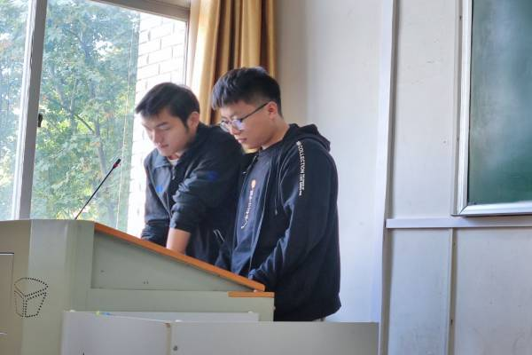
首先在队长迟诚的带领下，实践队员们认真阅读学习了武汉理工大学关于“三下乡”暑期社会实践活动的要求，针对本次实践活动的时间、地点、实践形式、开展对象、实践日志等内容，各成员进行了充分交流。迟诚同学进行了学习成果总结并强调，要在实践前做好沟通，在实践过程中分工明确讲究秩序，在实践过程中要注意“安全第一”等重点事项。
随后，团队在队员贾璐阳同学的引导下，进行了活动安全的学习。贾璐阳同学在会议上再次强调了安全的重要性，列举了往年来的实践安全事故，说明了这次实践过程中可能存在的触电、烫伤、中暑等安全隐患，李世泽和米一帆同学对可能出现的安全问题提出了对策措施，迟诚同学确定了需购买的药品防护物资。
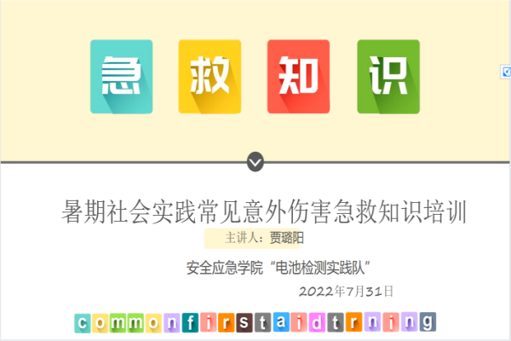
接下来讨论了团队实践内容的安排。综合考虑了本次实践活动的任务总量、实践天数以及成员数量等因素，确定了实践过程及团队成员的分工，确定了实践计划，并根据实践活动中可能遇到的问题制定了相应的应急处置方案。在会议最后，集体观看了安全教育宣传微电影，提醒实践队同学们把安全牢记心间。
本次实践动员会使团队成员对本次实践活动有了清晰全面的认识，确定了任务与整体实践安排，为接下来的社会实践活动做好了充分准备，为实践活动的开展奠定了良好的基础，希望团队成员都能在此次社会实践活动中有所收获，有所成长。
通讯员：闫军涛 责编：张缔 审核：王珺

